Warszawa, 20 maja 2020 r.

# PLK zwiększają możliwości dowozu towarów do portów Trójmiasta

**Sprawniejszy, krótszy i bezpieczny przeładunek większej ilości towarów zapewni modernizacja kolejowego dostępu do portów morskich w Gdańsku i Gdyni. Na zlecenie PKP Polskich Linii Kolejowych S.A. przebudowywane są stacje, wymieniane tory i sieć trakcyjna. Pojadą dłuższe i cięższe składy. Inwestycja za ponad 2,6 mld zł współfinansowana jest z instrumentu unijnego „Łącząc Europę”.**

Kolejowe dojazdy do portów w Gdańsku i Gdyni są na etapie przebudowy, która zwiększy ich potencjał. Inwestycje znacznie poprawią warunki przewozu towarów koleją. Pojadą dłuższe nawet 740 m pociągi o obciążeniu 22,1 tony na oś.

***- Inwestycje realizowane przez PKP Polskie Linie Kolejowe S.A. w trójmiejskich portach Gdańska i Gdyni mają istotne znaczenie dla gospodarki. Prace postępują według przyjętych harmonogramów. Po zakończeniu przebudowy torów i urządzeń oraz mostów i wiaduktów kolejowy transport będzie mógł zapewnić szybszy przewóz większej ilości towarów* –powiedział Arnold Bresch członek Zarządu PKP Polskich Linii Kolejowych S.A.**

**Na stacji Gdynia Port** roboty ziemne przygotowują teren pod budowę nowych torów, rozjazdów oraz dróg technologicznych. Montowane jest odwodnienie układu torowego, sieć wodociągowa i kanalizacja sanitarna. Usunięto już ponad 60 km starych torów oraz ponad 160 rozjazdów. Do budowy nowego układu torowego wykonawca zgromadził 160 tys. podkładów oraz około 170 km szyn. Rozpoczął się remont budynku nastawni. Sprawną i bezpieczną obsługę większej liczby pociągów towarowych zapewnią nowe urządzenia oraz system sterowania ruchem kolejowym

W ramach projektu „Poprawa dostępu kolejowego do portu morskiego w Gdyni” przebudowanych i zelektryfikowanych zostanie 115 km torów. Będą dwa nowe wiadukty kolejowe. Przebudowanych zostanie 13 km dróg, most kolejowy oraz 2 przejazdy kolejowo – drogowe w ciągu ul. Puckiej.

## Wiadukt usprawni komunikację w Gdańsku

**Na stacji Gdańsk Zaspa Towarowa** zdemontowano prawie 30 km torów oraz ponad 70 rozjazdów. Budowana jest nowa nastawnia i sieć trakcyjna. Kontynuowane jest wzmacnianie gruntu. W ramach prac wykonawca użył dotychczas ponad 6500 pali. Przebudowywane jest przejście dla pieszych na przystanku Gdańsk Kolonii. Wykonawca przygotowuje się do przebudowy mostu nad Strzyżą oraz budowy nowych torów oraz rozjazdów.

**Na stacji Gdańsk Port Północny** usunięto około 13 km starych torów i 15 rozjazdów. Budowana jest sieć teletechniczna, elektroenergetyczna oraz nowy system sterowania ruchem kolejowym. Wykonawca gromadząc szyny, podkłady i tłuczeń do budowy nowej infrastruktury. W sierpniu rozpocznie się budowa wiaduktu drogowego w ciągu ul. Ku Ujściu. Powstanie ponad 100-metrowy obiekt. Wyremontowane lub zbudowane zostaną drogi dojazdowe. Zastąpienie przejazdu kolejowo-drogowego bezkolizyjnym skrzyżowaniem poprawi bezpieczeństwo w ruchu kolejowym i drogowym oraz usprawni komunikację w mieście.

Projekt pn. „Poprawa infrastruktury kolejowego dostępu do portu Gdańsk” to m. in. przebudowa ponad 70 km torów, 13 przejazdów kolejowo – drogowych i przejść dla pieszych oraz wymiana 221 rozjazdów. Przebudowane będą 3 mosty, 2 wiadukty oraz 18 przepustów.

Inwestycje PLK w trójmiejskich portach znacznie poprawią warunki przewozu ładunków koleją. Wartość prac łącznie ponad 2,6 mld zł netto. Prawie 40 proc. tej kwoty to dofinansowanie unijne ze środków instrumentu finansowego Connecting Europe Facility (CEF) – „Łącząc Europę”. Zakończenie prac zaplanowane jest do końca 2021 r.

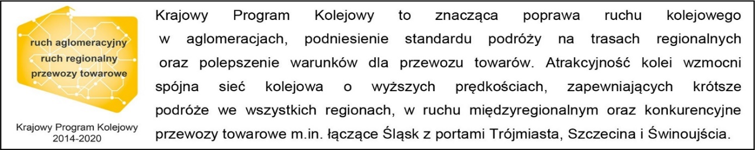

**Kontakt dla mediów:**

**PKP Polskie Linie Kolejowe S.A.**  
Mirosław Siemieniec  
Rzecznik prasowy  
rzecznik@plk-sa.pl  
T: +48 694 480 239

Projekt jest współfinansowany przez Unię Europejską z Instrumentu „Łącząc Europę”.

Wyłączną odpowiedzialność za treść publikacji ponosi jej autor. Unia Europejska nie odpowiada za ewentualne wykorzystanie informacji zawartych w takiej publikacji.